|  |
| --- |
| QUST |
| 发布文档 |
| Computer-science |

|  |
| --- |
| zero  2018-4-9 |

目录

1. 数据库初始化 2

2.版本初始化 2

3.数据库链接初始化 3

4.Web平台链接初始化 3

5.心跳频率初始化 3

6.大数据发送频率初始化 3

## 数据库初始化

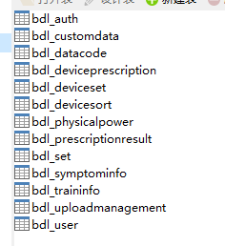

Auth表初始化一名admin账户，用户状态为2，离线时间至9999-12-31

customdata自定义数据表：包含分组，疾病，残障信息。需要清空。

Datacode编码表：不需要清空

设备处方表：清空

设备集合表：清空

设备系列表：初始化一个宝德龙健身系列的字段。

体力评价表：清空

设备训练结果表：清空

设置表：清空。

症状信息：清空

训练处方表：清空

上传表：清空

病人用户表：清空

## 2.版本初始化

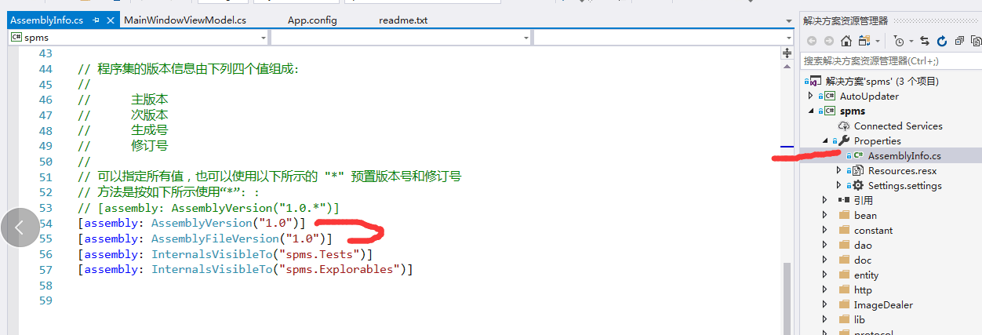

改成发布时的版本信息

## 3.数据库链接初始化

在配置文件里面，使用加密工具设置数据库连接

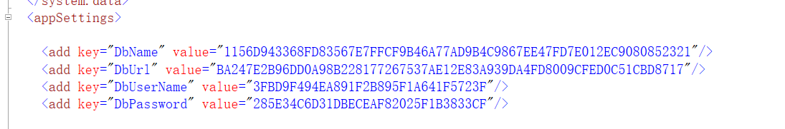

## 4.Web平台链接初始化

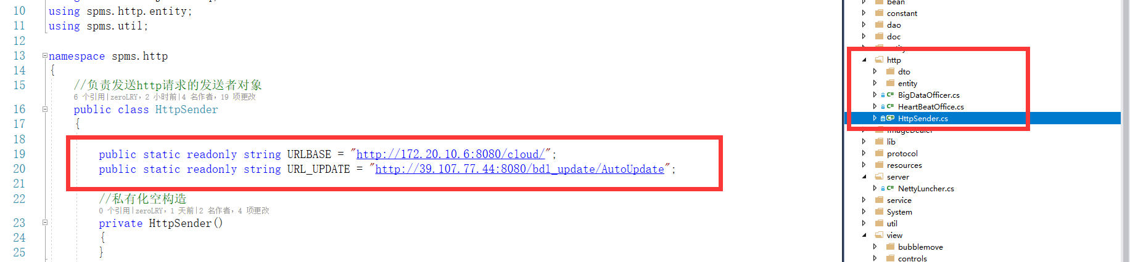

在这个文件中设置地址，包括心跳地址，大数据地址，自动更新地址。

## 5.心跳频率初始化

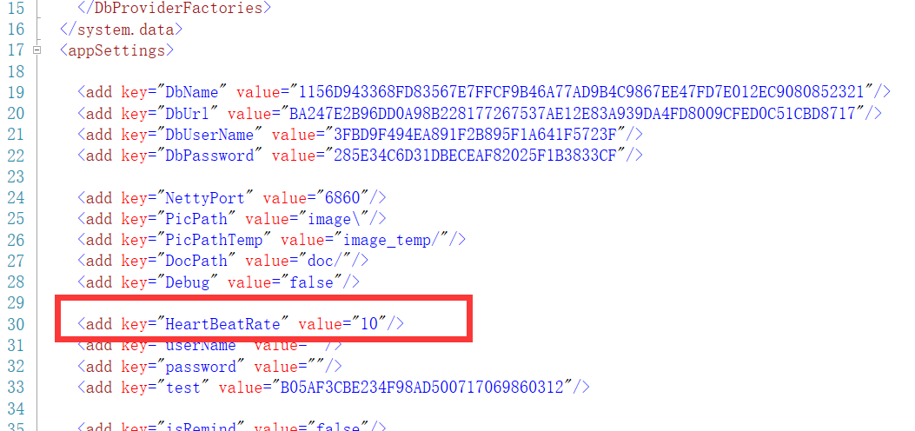

单位是秒，默认300，也就是5分钟。

## 6.大数据发送频率初始化

大数据在程序启动时就启动了。

在app.xaml.cs中。

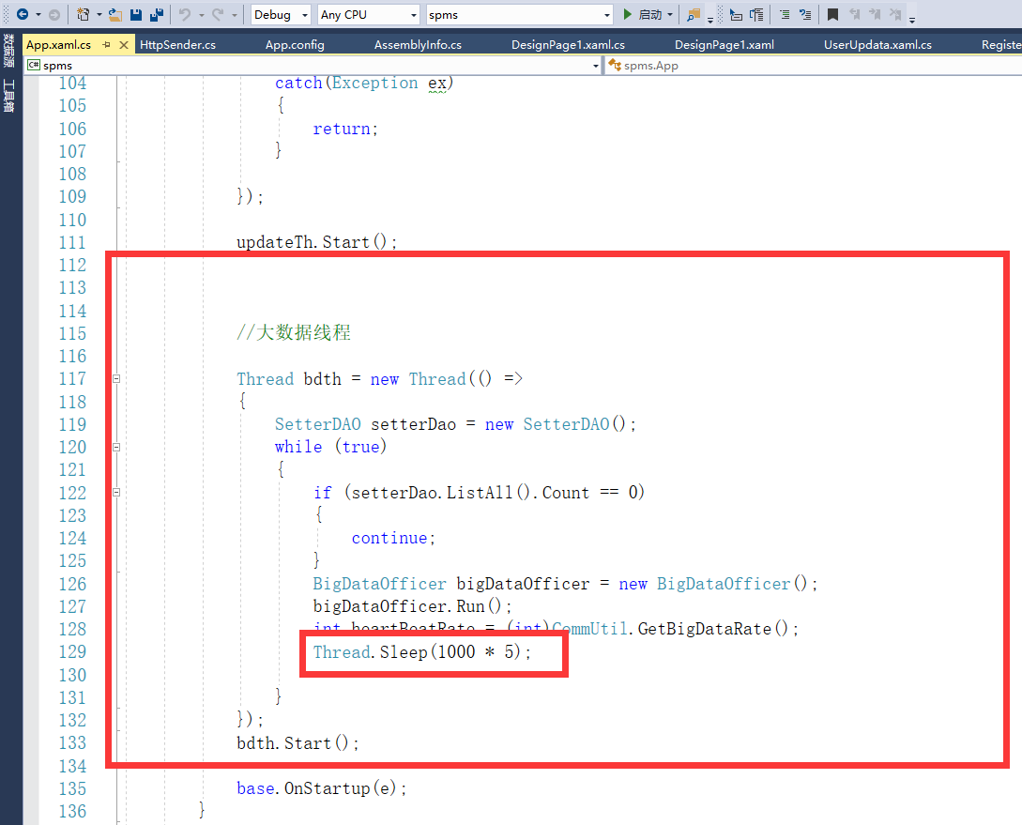

修改300.默认5分钟传30条。